**Сушко Сергей (Suszko Jerzy)**

5 мая 1792 г – венчание с вдовой Рыной Шапелевич (НИАБ 136-13-894, лист 70об, №7/1792-б (ориг)).

**НИАБ 136-13-894:** Лист 70об. **Метрическая запись №7/1792-б (ориг).**

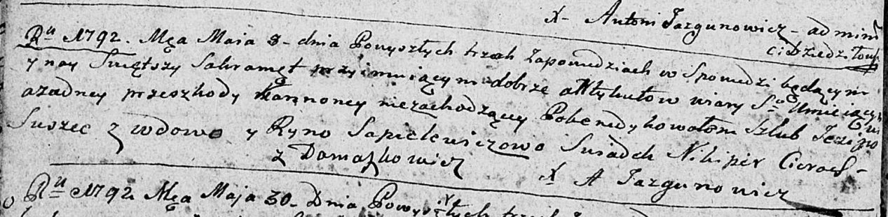

Дедиловичская Покровская церковь. 5 мая 1792 года. Метрическая запись о венчании.

Suszko Jerzy – жених, с деревни Домашковичи.

Sapielewiczowa Ryna – невеста, вдова.

Cierach Nikiper – свидетель.

Szyło Antoś – свидетель.

Jazgunowicz Antoni – ксёндз.